 | № 23  29 декабря 2023  распространяется бесплатно
Ёлка главы в Биробиджанском районе
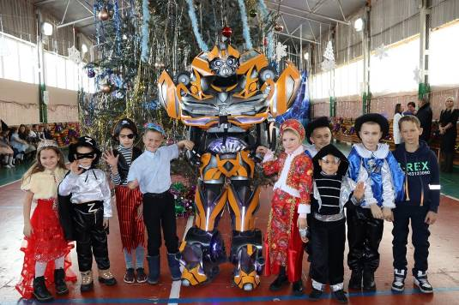  На красочную и веселую елку главы собрались дети со всех уголков Биробиджанского района.  Ребят ждали мультяшные персонажи: крокодил Гена, Чебурашка и старуха Шапокляк.  Восторг у детей вызвал гигантский робот, ну и конечно - Дед Мороз с красавицей Снегурочкой. | На главную ёлку района были приглашены ребята из семей наших бойцов, которые в эти дни героически защищают нашу Родину, а также ребята из малообеспеченных семей.  Новогоднее представление посетило более 100 ребят.  В конце праздника все дети получили сладкие подарки.  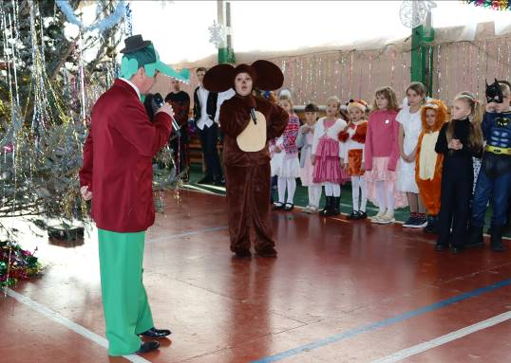

Всероссийская акция «Елка желаний»
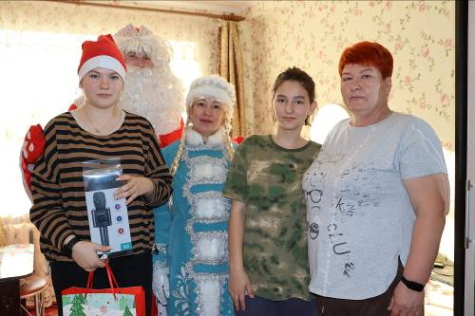 В рамках Всероссийской акции «Ёлка желаний» заветную мечту Екатерины из города Биробиджана исполнила глава Биробиджанского района.  Новый год – время чудес и исполнения заветных желаний! Чуда к Новому Году ждут все!  Акция «Ёлка желаний» реализуется в нашей стране с 2018 года по инициативе Президента РФ Владимира Путина. Его поддержала вся Россия.  В ЕАО старт ежегодной акции «Ёлка желаний» дал глава региона Ростислав Гольдштейн.  Глава Биробиджанского района с удовольствием поддержала благотворительную акцию и выступила в роли доброго волшебника для девочки Екатерины из города Биробиджана. | «Каждый год я с удовольствием исполняю мечты юных жителей Еврейской автономной области. Новый год всегда связан с подарками и чудесами. Исполнять желания детей в канун этого праздника – хорошая, добрая традиция. Ведь когда сбываются мечты – это самое настоящее чудо!», - сказала Елена Владимировна.  29 декабря 2023 года, по поручению главы района первый заместитель главы Владимир Бородин и председатель Собрания депутатов Александр Ветлицын вручили подарок четырнадцатилетней Рыжковой Екатерине. Катя занимается вокалом, и в подарок получила беспроводной микрофон, а также, сладкий подарок от Деда Мороза и Снегурочки.  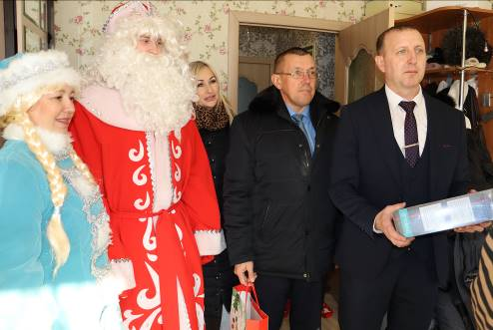

В администрации Биробиджанского района прошел торжественный прием главы по итогам 2023 года
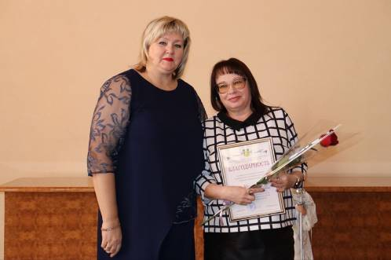 Новый год - это не только праздник, это праздник-рубеж, когда мы подводим итоги прошедшего года и ставим цели на следующий год! - такими словами ведущий открыл мероприятие.  Слова приветствия в адрес присутствующих прозвучали от главы района Елены Федоренковой, заместителя председателя Законодательного Собрания Еврейской автономной области, руководителя регионального исполнительного комитета регионального отделения партии Единая Россия в Еврейской автономной области Антона Акимова и председателя Собрания депутатов Биробиджанского района Александра Ветлицина. | Антона Акимова и председателя Собрания депутатов Биробиджанского района Александра Ветлицина.  Особо отличившимся жителям района по итогам года были вручены благодарственные письма секретаря регионального отделения партии Единая Россия в Еврейской автономной области, благодарственные письма депутата Законодательного Собрания Еврейской автономной области Антона Акимова, благодарности главы Биробиджанского муниципального образования, благодарственные письма Собрания депутатов Биробиджанского муниципального района.  Яркую концертную программу подарили зрителям творческие коллективы, солисты. В завершении мероприятия в гости пришел "Чебурашка", исполнил песню, и угостил сидящих в зале мандаринами.  Присутствующие получили массу отличных впечатлений, заряд бодрости и чудесного настроения!

Новогодние подарки вручили детям в Биробиджанском районе
Сладкий, вкусный новогодний подарок дети всегда ждут с нетерпением.  И для многих деток важны уже даже не конфеты, а чувство новогоднего волшебства.  Главы сельских поселений Биробиджанского муниципального района, депутаты выехали на дом к детям участников СВО, многодетным семьям и от  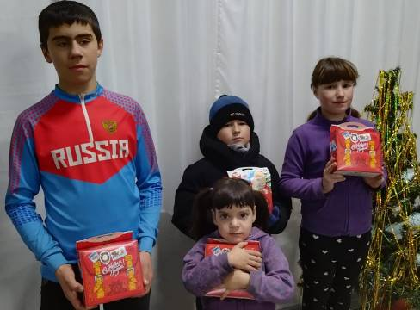 | 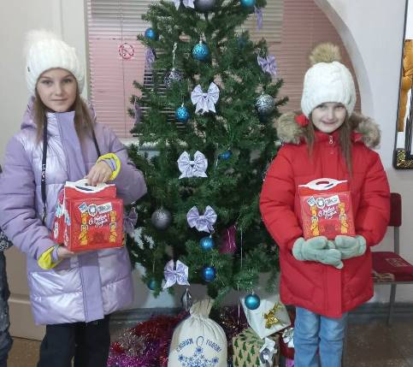  имени губернатора Еврейской автономной области Ростислава Гольдштейна вручили сладкие подарки.  Врученные подарки доставили им массу удовольствия и положительных эмоций!

В поселениях Биробиджанского района полным ходом идет подготовка к Новому году
В преддверии новогодних праздников на территории Птичнинского поселения прошел конкурс "Наш новогодний двор".  Жители многоквартирных домов села Птичник по улице 40 лет Победы и переулок Гаражный приняли активное участие в конкурсе "Наш новогодний двор".  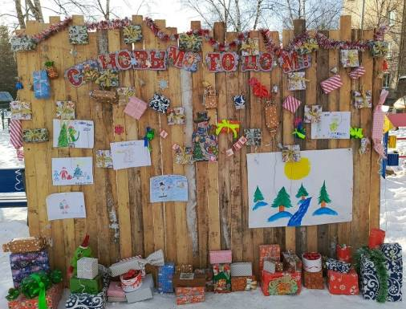  Во дворах появились новогодние фотозоны, потрясающие снежные фигуры, световые инсталляции.  Жители подготовили подарки и пожелания друг другу в лучших традициях. | 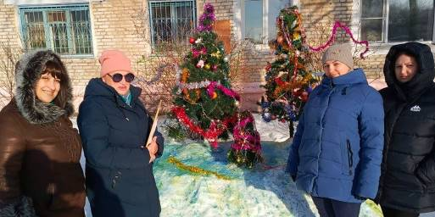  добрососедства.  Администрация Птичнинского поселения отметила жителей за создание новогодней атмосферы благодарностями и сертификатами.  Всем желаем счастья и добра в наступающем новом году!  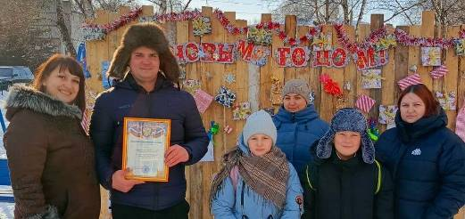

Премьера спектакля «Волшебная лампа Аладдина»
Дома в Старом Аэропорту начали готовить к зиме19 декабря 2023 года в преддверии Новогодних праздников, в областной филармонии города Биробиджана состоялся танцевальный спектакль "Волщебная лампа Алладина".  Зрители окунулись в яркие краски Востока, встретились с красавицей - принцессой Будур, добрым и благородным юношей Алладином и с коварным колдуном Джафаром.  В спектакле приняли участие почти все группы Заслуженного коллектива народного творчества России, заслуженного коллектива художественного творчества ЕАО, образцового ансамбля танца «Алиса», педагоги и даже родители!  Руководитель и основатель коллектива - Заслуженный работник культуры Российской Федерации Пономарева Ольга Владимировна.  Зрители получили массу положительных эмоций. Невероятно красивые костюмы, продуманное креативное оформление.  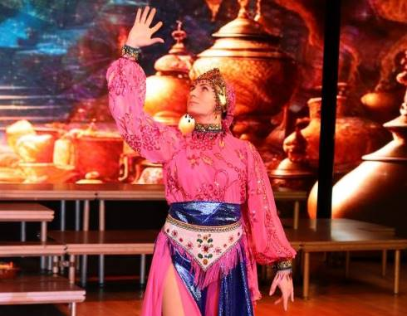 |   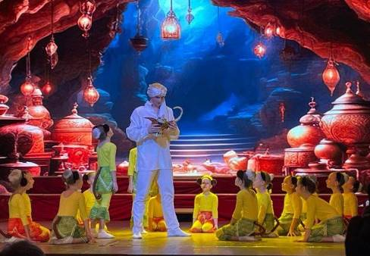  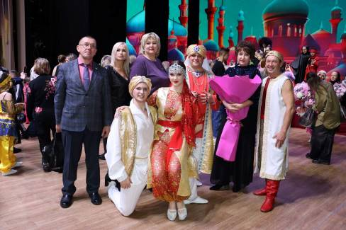

Правила пожарной безопасности
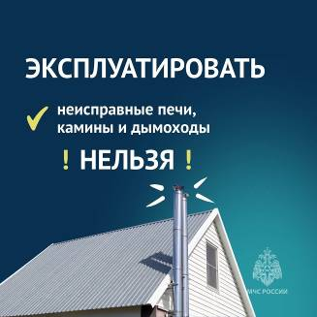 | 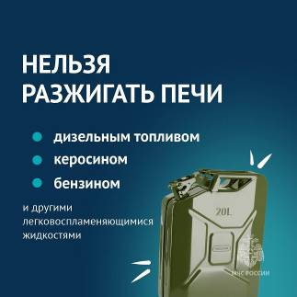 | 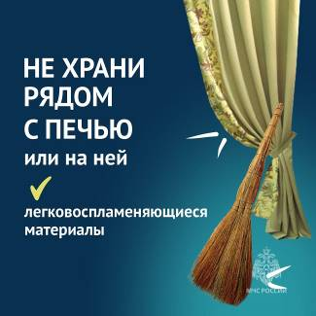

1 | КОНТАКТНЫЙ ТЕЛЕФОН, ПО КОТОРОМУ МОЖНО ПОДЕЛИТЬСЯ ТЕМАМИ ДЛЯ ОЧЕРЕДНОГО ВЫПУСКА «ВЕСТНИК БИРОБИДЖАНСКОГО РАЙОНА»: 2-60-04 АДРЕС ЭЛЕКТРОННОЙ ПОЧТЫ: bir_rn@eao.ru. ПОДРОБНЕЕ О ДЕЯТЕЛЬНОСТИ АДМИНИСТРАЦИИ МУНИЦИПАЛЬНОГО ОБРАЗОВАНИЯ «БИРОБИДЖАНСКИЙ МУНИЦИПАЛЬНЫЙ РАЙОН» ЕВРЕЙСКОЙ АВТОНОМНОЙ ОБЛАСТИ МОЖНО УЗНАТЬ НА ОФИЦИАЛЬНОМ САЙТЕ WWW.br.eao.ru.
1 | ВЕСТНИК БИРОБИДЖАНСКОГО РАЙОНА № 23 от 29 декабря 2023 года.

Ученица музыкальной школы Биробиджанского района приняла участие в Открытом краевом конкурсе «Талантливые дети»
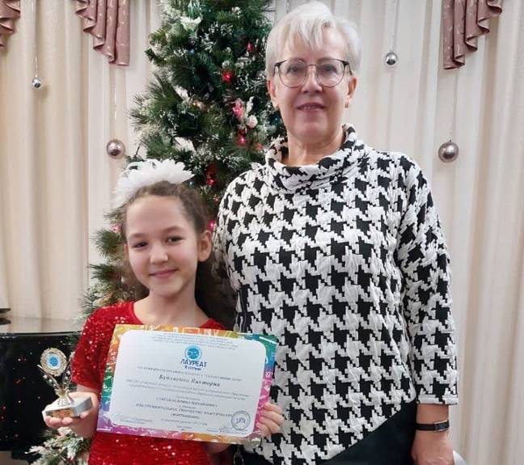
16 декабря в городе Хабаровске прошел VII Открытый краевой конкурс «Талантливые дети».
Ученица класса фортепиано музыкальной школы села Валдгейм Биробиджанского района Виктория Бублиенко, преподаватель - Ирина Михайловна Стягайло, приняла участие в краевом конкурсе, и стала лауреатом 3 степени.
На конкурсе Виктория исполнила два произведения: Бургмюллер Этюд № 10 и Ибер «Маленький белый ослик».
Поздравляем наших талантливых детей и их преподавателей! Желаем дальнейших успехов и новых побед!

Гуманитарную помощь в зону СВО направили неравнодушные жители Биробиджанского района ЕАО
В муниципальном районе завершилась акция «Мы едины! Вместе теплее!», однако сбор помощи не прекращается ни на один день. Жители продолжают плести маскировочные сети, собирают гуманитарную помощь, вяжут носки, изготавливают окопные свечи, которые потом отправляют бойцам в зону СВО, а также поддерживают их семьи в бытовых  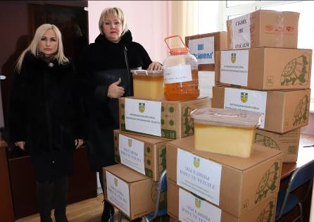 | вопросах.  Одна из основных мер поддержки - доставка твёрдого топлива. На сегодняшний день от семей участников СВО поступило 120 заявок на уголь и 51 заявка на дрова. Доставка уже идет, и скоро все заявки будут исполнены.  "Наш район всегда отличался отзывчивостью и единством. Уверена, что вместе мы сможем поддержать наших ребят. Это в наших силах и самое малое, что мы можем для них сделать", - уверена глава Биробиджанского муниципального района Елена Федоренкова.  Президент России Владимир Путин утвердил перечень поручений, касающихся поддержки участников СВО. Глава государства указал, что поддержка со стороны близких и | государства - это ключевой момент мотивации для участников специальной военной операции: «Люди должны чувствовать, что страна с ними, страна поддерживает их и понимает ту роль и миссию, которую они выполняют».  Бойцы должны чувствовать, что где-то за их спинами надежный тыл, что они не одни, что их здесь поддерживают и близкие, и земляки, и вся страна!  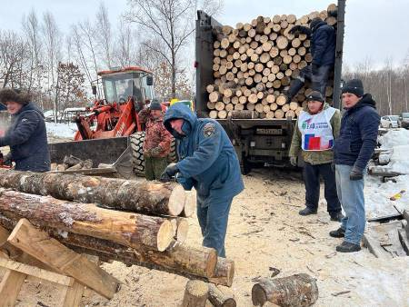

Талантливые школьники из Биробиджанского района стали полуфиналистами V областного конкурса актёрского мастерства «Читаем о настоящем человеке»
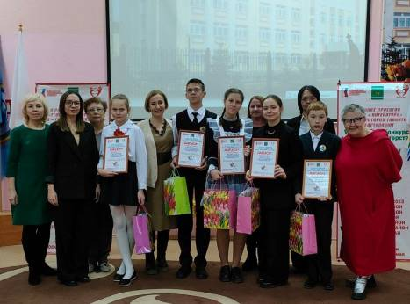  В Центре образования имени В.И. Пеллера 11 декабря 2023 года состоялся конкурс актерского мастерства "Читаем о настоящем Человеке", в рамках проектов «ЕАО - территория талантов» и «Театр + Литература», которые реализует Молодежный театр-студия «Добрые люди». | 28 самых ярких и талантливых чтецов образовательных учреждений Биробиджанского района сражались за право выйти в финал конкурса. Каждое выступление было мини-спектаклем, пронзительно доносившим содержание произведения зрителям.  Ребята представили на суд жюри отрывки из произведений о Великой Отечественной войне, о героях, о тех, кого называют «настоящим человеком». По итогам конкурса жюри определило 5 победителей:  Артем Бекетов, Арсения Осауленко, Михаил Мелешко - ученики школы села Дубовое, Елизавета Биленко ученица Центра образования имени В.И. Пеллера и Вероника Морозова ученица школы имени И.А. Пришкольника. | 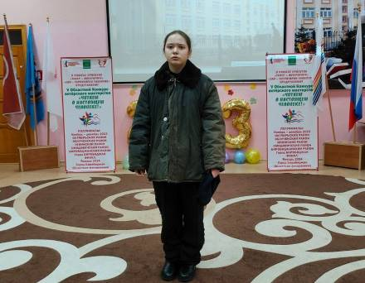  Победителям предстоит выступить в финале конкурса на сцене областной филармонии в День рождения Молодежного театра – студии «Добрые люди».  Дальнейших творческих побед участникам и наставникам!

Два педагога школы имени Пришкольника Биробиджанского района совершили «Больше, чем путешествие»
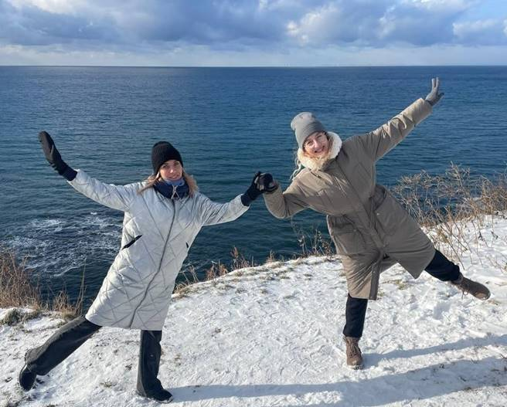
Одними из 40 победителей специального проекта поощрения активной молодежи в Еврейской автономной области «Лидеры региона – 2023» программы гражданско-патриотического и общественно полезного молодежного туризма «Больше, чем путешествие» стали Светлана Петрова и Надежда Григорьева.
«Вознаграждением за победу в конкурсе стала бесплатная туристическая поездка в город Южно-Сахалинск! Мы получили массу положительных эмоций! Больше всего запомнился Корейский культурный центр и мастер-класс по приготовлению настоящих блюд корейской кухни. Вообще, все было здорово и динамично!»- поделилась своими впечатлениями Светлана.
Программа «Больше, чем путешествие» является частью президентской платформы «Россия – страна возможностей» и реализуется при поддержке «Движения Первых», Российского общества «Знание», Минпросвещения, Минобрнауки, Минкультуры, Минэкономразвития России и Россотрудничества.

В музыкальной школе Биробиджанского муниципального района прошел концерт «Моя Россия! Мой Президент!»
13 декабря в музыкальной школе села Валдгейм прошел концерт « Моя Россия! Мой Президент!».  Концертная программа была подготовлена силами учащихся и преподавателей музыкальной школы.  «Мы – россияне! Все мы разные: мы говорим на разных языках, поём разные песни. И мы одинаково любим землю, на которой живём. Я, ты, он, она – мы вместе! Именно этим так сильна наша держава!», - такими словами была открыта программа мероприятия. | 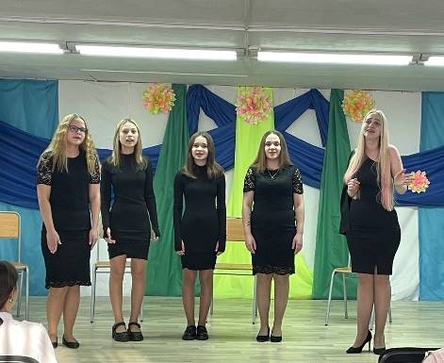 | С самого начала концерта ребята, и преподаватели подарили хорошее настроение слушателям, исполнив яркие композиции.  Учащиеся продемонстрировали прекрасное владение своими инструментами, исполнив технически сложные произведения.  Ярко и эмоционально был представлен концертный номер сводного хора «Атмосфера» с песней «И нас поздравляет наш президент».  Концерт оставил множество приятных впечатлений!

В отремонтированный детский сад села Валдгейм завезли новую мебель
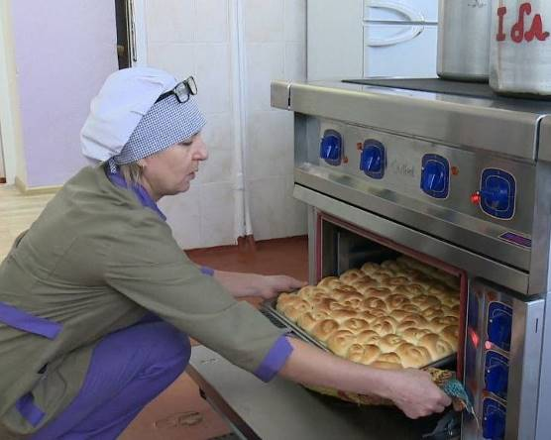 | На сэкономленные при ремонте деньги в детский сад купили новую электрическую плиту и мебель для четырех групп и спален.  Заведующая детским садом Анжелика Жукова очень рада переменам.  «У меня лично этот ремонт вызывает только положительные эмоции! А сейчас еще и новая мебель! Она удобная, безопасная и создает уютную атмосферу для детей. На новой электроплите готовим для детей запеканку, булочки... Очень все вкусно – дети довольны!» – делится Анжелика Владимировна.  Напомним, что в детском саду была проделана большая работа. Отремонтирована крыша, полностью заменены окна и двери, установлены новые системы водопровода, тепла, канализации. Подведена горячая вода. Группы и входные зоны тоже обновлены.  Деньги на обновление детского сада пришли по программам национального проекта «Образование» и Президентской дальневосточной субсидии.

Противодействие коррупции


ГОРЯЧАЯ
ЛИНИЯ
8 (42622) 2-30-03

В Центре образования имени В.И. Пеллера 5 лет назад начато вещание школьного телевидения
В Центре образования имени В.И. Пеллера очень значимый год, так как школьной студии ТВ «Мир24», в котором ученики выступают в роли видео-операторов, режиссёров, сценаристов, ведущих - исполнилось 5 лет.  Школьное телевидение играют важную роль в деятельности ученического самоуправления, и, что самое важное, формирует новый корпоративный стиль новой школы. А юмористическую часть программы, можно сравнить с замечательным телевизионным проектом советского времени - «Ералаш».  За пять лет работы ТВ «Мир24» - терабайты видео, десятки тысяч кадров, интервью, актуальные новости, ролики, передачи.  Команда ТВ «Мир24» принимала участие, в форумах, семинарах. Постоянно находилась в центре событий, имеет награды, благодарности. Куратором является Байба Сергей Викторович.  Чудо команда - школьная студия ТВ «Мир24»! | 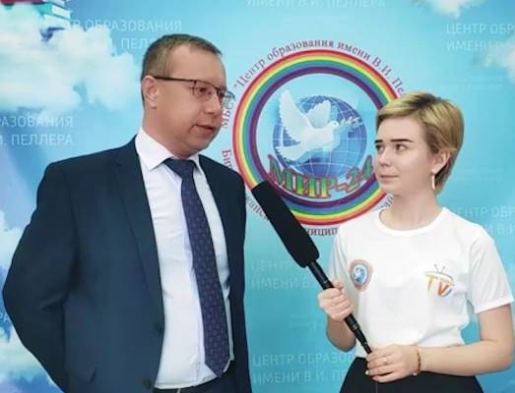

2 | Вестник Биробиджанского района. Учредитель – орган местного самоуправления администрация муниципального образования «Биробиджанский муниципальный район» Еврейской автономной области. Главный редактор – Стрелкова Н.Г.. Подписано в печать 29.12.2023. Время подписания в печать – 16:00. Тираж – 100 экз. Распространяется бесплатно. Адрес редакции – ЕАО, г. Биробиджан, ул. Пушкина 5 «Б». Тел.: 2-60-04.
2 | ВЕСТНИК БИРОБИДЖАНСКОГО РАЙОНА № 23 от 29 декабря 2023 года.

